**中国医学科学院肿瘤医院短信平台需求说明书**

### 第一部分 项目介绍

肿瘤医院拟建立的短信平台将服务于全院的各个信息系统。短信平台通过接口与各个信息系统相连，其中内网系统通过数据中心收集数据后通过数据中心的安全通道和院内短信平台服务器（部署到外网）相连，外网系统直接和短信平台服务器相连。短信平台为各个系统提供短信通知、短信认证和短信反馈等功能，可以实现发送和接收工作。

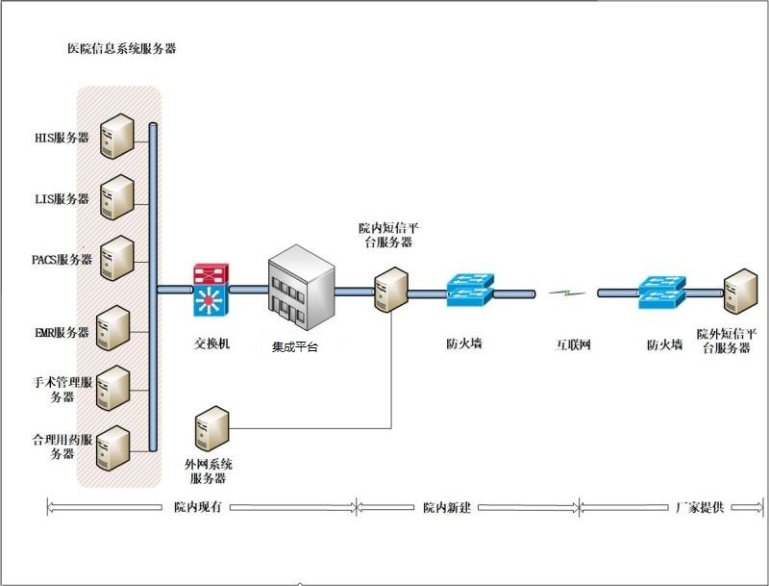

图一系统连接示意图

图一系统连接示意图是短信平台与各个系统之间硬件连接的示意图。从图上可以看出，医院内网的信息系统通过数据中心与院内短信平台服务器相连，医院外网的信息系统直接与院内短信平台服务器相连，院内短信平台服务器通过防火墙与互联网接通。并通过互联网与院外短信平台服务器相连。从院内各个信息系统发起的短信，通过院内短信平台服务器，发送到院外短信平台服务器，由院外短信平台服务器将短信内容发至指定的用户。

供应商应具有自己的短信平台发送接收管理系统（图中的厂家提供部分），同时应能够协助医院建设院内短信平台服务器（图中院内新建部分），并提供运行在院内短信平台服务器上的院内短信平台管理系统。院内短信平台管理系统需要完成如下功能：

批量发送短信，没有发送条数的限制；

每条短信长度不超过70个字符，超过长度的短信内容按70字符一段，分多段发送；

短信发送时间：免审模版短信，3-5秒即可收到短信；普通短信工作时间需要5-10分钟收到短信。

通过接口接收院内各个信息系统发送短信的任务，并自动发送。对于接收的回复短信，自动分发到各个系统。

提供短信发送状态（发送成功、失败及原因、已读、未读）的反馈功能

提供已发短信的重发功能

提供短信发送数量的统计功能

在院内短信平台建好以后，供应商需要提供短信模板的送审工作，提供一年的院内短信平台的免费运行维护工作，提供医院新系统接口的设计和调试工作。免费维护期结束后，供应商需提供有偿维护，维护费用另行签订合同。

### 第二部分 需要采购的内容与技术指标

#### 一、采购内容

|  |  |
| --- | --- |
| 硬件设备 | 防火墙 |
| 院内短信平台服务器 |
| 软件 | 院内短信平台管理系统 |
| 施工 | 设备的安装调试 |

#### 二、技术要求

##### 1、硬件技术指标

|  |  |
| --- | --- |
| 防火墙 | 1U机箱 配置为6个10/100/1000BASE-T接口和2个SFP插槽，1个可插拨的扩展槽 标配双电源，不可插拔;防火墙吞吐率：3Gbps，最大并发连接数：260W |
| 院内短信平台服务器 | 2路2609 8核1.7GHZ处理器/64GB内存/4块600GB 10K RPM硬盘/RAID 5卡/冗余电源 |

##### 2、软件技术指标

|  |  |
| --- | --- |
| 短信平台指标 | 短信批量发送条数不受限制 |
| 短信发送时间：免审模版短信：3-5秒即可收到短信；普通短信工作时间需要5-10分钟收到短信。 |
| 短信帐号：可以根据不同的需求或者不同的系统，增加相关子帐号，每个子帐号能发送和接收自己的短信 |
| 短信内容长度：每条短信最长70个字符，如果超出按照实际字符数量计费 |
| 平台接口功能 | 统计用户子账号某时间段内所发送的信息总数 |
| 按手机号和发送日期查询发送信息，并提供重新发送功能 |

##### 3、通信技术要求

信息安全解决方案（通信加密、存储加密、数据保密协议等）

院内短信平台与公司短信平台互联，院内平台不提供公网IP访问。

##### 4、技术服务的内容

⑴承担医院短信模板的送审工作；

⑵承担医院现有和新购置的信息系统与院内短信平台的接口工作。包括接口的设计、实施和后续维护；

⑶承担院内短信平台的运行维护工作。提供7*24小时电话技术支持，重大异常半小时响应并按要求到现场。

目前现有系统需求发送量100万条/月。